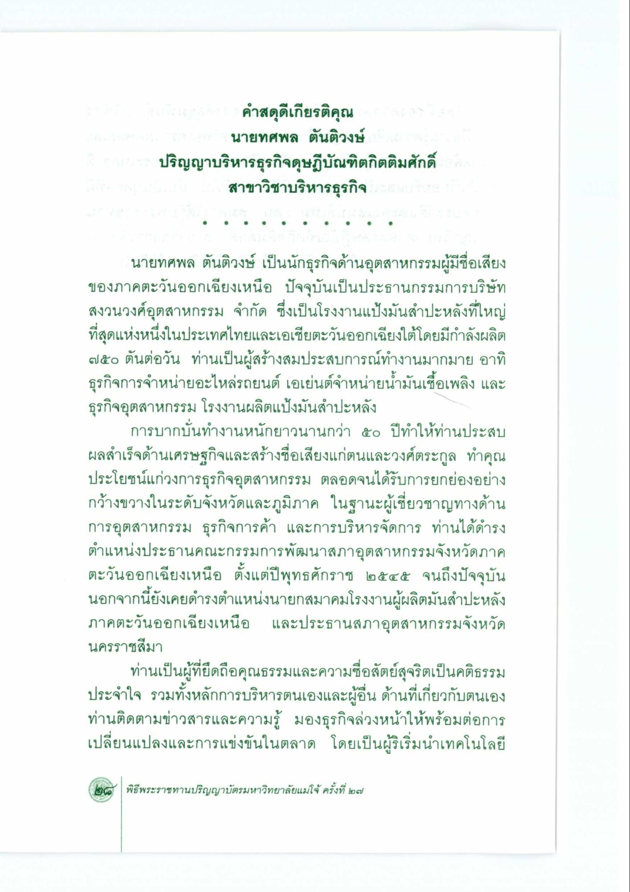

นายทศพล ตันติวงษ์
ปริญญาบริหารธุรกิจดุษฎีบัณฑิตกิตติมศักดิ์ สาขาวิชาบริหารธุรกิจ
นายทศพล ตันติวงษ์ เป็นนักธุรกิจด้านอุตสาหกรรมผู้มีชื่อเสียง ของภาคตะวันออกเฉียงเหนือ ปัจจุบันเป็นประธานกรรมการบริษัท สงวนวงศ์อุตสาหกรรม จํากัด ซึ่งเป็นโรงงานแป้งมันสําปะหลังที่ใหญ่ ที่สุดแห่งหนึ่งในประเทศไทยและเอเชียตะวันออกเฉียงใต้โดยมีกําลังผลิต ๗๕๐ ตันต่อวัน ท่านเป็นผู้สร้างสมประสบการณ์ทํางานมากมาย อาทิ ธุรกิจการจําหน่ายอะไหล่รถยนต์ เอเย่นต์จําหน่ายน้ํามันเชื้อเพลิง และ ธุรกิจอุตสาหกรรม โรงงานผลิตแป้งมันสําปะหลัง
การบากบั่นทํางานหนักยาวนานกว่า ๕๐ ปีทําให้ท่านประสบ ผลสําเร็จด้านเศรษฐกิจและสร้างชื่อเสียงแก่ตนและวงศ์ตระกูล ทําคุณ ประโยชน์แก่วงการธุรกิจอุตสาหกรรม ตลอดจนได้รับการยกย่องอย่าง กว้างขวางในระดับจังหวัดและภูมิภาค ในฐานะผู้เชี่ยวชาญทางด้าน การอุตสาหกรรม ธุรกิจการค้า และการบริหารจัดการ ท่านได้ดํารง ตําแหน่งประธานคณะกรรมการพัฒนาสภาอุตสาหกรรมจังหวัดภาค ตะวันออกเฉียงเหนือ ตั้งแต่ปีพุทธศักราช ๒๕๔๕ จนถึงปัจจุบัน นอกจากนี้ยังเคยดํารงตําแหน่งนายกสมาคมโรงงานผู้ผลิตมันสําปะหลัง ภาคตะวันออกเฉียงเหนือ และประธานสภาอุตสาหกรรมจังหวัด นครราชสีมา
ท่านเป็นผู้ที่ยึดถือคุณธรรมและความซื่อสัตย์สุจริตเป็นคติธรรม ประจําใจ รวมทั้งหลักการบริหารตนเองและผู้อื่น ด้านที่เกี่ยวกับตนเอง ท่านติดตามข่าวสารและความรู้ มองธุรกิจล่วงหน้าให้พร้อมต่อการ เปลี่ยนแปลงและการแข่งขันในตลาด โดยเป็นผู้ริเริ่มนําเทคโนโลยี

